Épület és hálózati infrastruktúra áttekintése
A dokumentációban szereplő létesítmény egy kétszintes, logisztikai és irodai funkciókat egyaránt ellátó épület, amelynek kialakítása meghatározó szerepet játszik a hálózati és biztonságtechnikai rendszer tervezésében. A földszinten elhelyezkedő logisztikai és raktárszint nettó alapterülete megközelítőleg 2 000 m², míg az emeleten kialakított fejlesztési és irodai terület nagysága körülbelül 800 m². A teljes nettó alapterület így összesen mintegy 2 800 m². Az épület Vecsésen a Lőrinci úton helyezkedik el.
Az épület alaprajzi kialakítása közel téglalap alakú, jellemzően 50 × 45 méteres alapterülettel. A raktári szint nagy belmagasságú, 7 méter belmagassággal rendelkezik, míg a felső, irodai szinten 3–3,2 méteres belmagasság jellemző. A teljes épületmagasság ennek megfelelően 11 méter. A nagy belmagasságú raktári terek, a vasbeton szerkezetek, valamint a kiterjedt fém polcrendszerek jelentősen befolyásolják mind a vezeték nélküli hálózat tervezését, mind a kamerák optimális elhelyezését, ezért ezek a tényezők a tervezési folyamat során kiemelt figyelmet kaptak. Az emeleti, fejlesztési szinten gipszkaron falak választják el a tereket egymástól, igy a rádióhullámok terjedése is optimális, kiemelt figyelmet nem igényel.

Hálózati infrastruktúra kialakítása
A telephely hálózata hierarchikus felépítésű, amely biztosítja az átlátható struktúrát, a megbízható működést és a későbbi bővíthetőséget. Szintenként egy-egy rack szekrény került elhelyezésre, amelyekben a központi és elosztó switchek, a strukturált kábelezéshez szükséges patch panelek, a szünetmentes tápegységek (UPS). Az emeleteken elhelyezett rack szekrények duplán, külön útvonalon fotó nagy sávszélességű, redundáns optikai gerinchálózaton keresztül kapcsolódnak egymáshoz, biztosítva a stabil és megbízható adatátvitelt a két szint között.
A vezetékes hálózat strukturált réz kábelezésre épül, Cat6 szabványú kábelekkel, míg a rack szekrények közötti összeköttetés optikai kábeleken valósul meg. A hálózat logikai szegmentálása VLAN-ok segítségével történik, elkülönítve egymástól a logisztikai eszközök hálózatát, az irodai és fejlesztői környezetet, a kamerarendszert, valamint a vendég- és tesztelési célú hálózatokat. Ez a kialakítás növeli a biztonságot, csökkenti a hálózati forgalom átláthatatlanságát, és javítja az üzemeltethetőséget.

Vezeték nélküli hálózat (Wi-Fi)
A vezeték nélküli hálózat kialakítása szintenként eltérő szempontok alapján történt. Az alsó, raktári szinten ipari környezetre optimalizált access pointok kerültek telepítésre. A tervezés során figyelembe kellett venni a fém és vasbeton szerkezetek okozta rádiófrekvenciás árnyékolást, ezért a csatornakiosztás és a teljesítményszintek gondos tervezéssel kerültek meghatározásra. A hálózat teljes körű roaming támogatást biztosít a kézi terminálok és egyéb mobil eszközök számára, lehetővé téve a zavartalan munkavégzést a teljes raktári területen.
A felső, irodai szinten a Wi-Fi lefedettség kialakítása kedvezőbb rádiós környezetben történt, mivel az alkalmazott gipszkarton falazat kisebb csillapítást okoz. Itt a cél a teljes körű irodai lefedettség biztosítása.

Kamerarendszer tervezése
A kamerarendszer kialakítása során az egyes területek funkcióihoz igazodó kameratípus-logika került alkalmazásra. Az általános beltéri megfigyeléshez fix dome kamerák kerültek kiválasztásra, míg a kapuk, folyosók és kültéri területek felügyeletét bullet típusú kamerák látják el. A rendszer 4–6 megapixeles felbontású, 2.8 mm optikával rendelkező eszközökre épül, amelyek kifejezetten a 7 méteres belmagasságú terekhez optimalizáltak.
A kamerák elosztása a következőképpen alakul: az alsó szinten, a raktári területen 18 darab kamera került elhelyezésre, a felső szint irodai területein 7 darab, míg a kültéri megfigyelést 10 darab kamera biztosítja. A rendszer összesen 35 kamerából áll.

Biztonság és üzletmenet-folytonosság
A hálózati infrastruktúra kialakítása során kiemelt szempont volt az adatbiztonság és az üzletmenet-folytonosság biztosítása. A telephelyek közötti kommunikáció titkosított VPN kapcsolaton keresztül valósul meg. A hozzáférések szabályozása VLAN- és tűzfalszabályokkal történik, amelyek biztosítják az egyes hálózati szegmensek elkülönítését. A rendszer integrálható elektronikus beléptetőrendszerrel, továbbá minden kritikus hálózati elem szünetmentes tápegységgel védett. Ez a kialakítás hosszú távon is stabil, biztonságos és skálázható működést tesz lehetővé.

Humán erőforrás és funkcionális megoszlás
A létesítményben összesen 45 fő munkavállaló dolgozik, akik tevékenységük jellegéből adódóan a raktári/logisztikai szinten, illetve az emeleti fejlesztési és irodai területeken kerültek elhelyezésre. A létszámmegoszlás és a munkakörök funkcionális elkülönítése szoros összhangban áll az épület kialakításával, valamint a hálózati és biztonságtechnikai infrastruktúra tervezési szempontjaival.
A földszinti raktári és logisztikai szinten összesen 20 fő lát el napi operatív feladatokat. A raktár területén belül kialakított átvevő irodai helyiségben 5 fő dolgozik, akik közül 2 fő kifejezetten adminisztratív és áruátvételi tevékenységet végez, míg további 3 fő többfunkciós szerepkörben lát el feladatokat, például vezetői, minőségellenőri vagy koordinációs jellegű tevékenységeket. A fennmaradó 15 fő közvetlenül a raktári területen dolgozik, elsősorban logisztikai, árumozgatási és készletkezelési feladatok ellátásával. Ezek a munkakörök jellemzően kézi terminálok és egyéb mobil eszközök használatát igénylik, amely indokolja a teljes raktári területre kiterjedő, stabil vezeték nélküli hálózati lefedettség és a folyamatos roaming támogatás biztosítását.
Az emeleti, fejlesztési és irodai szinten összesen 25 fő végzi munkáját, jellemzően magasabb informatikai és hálózati erőforrás-igényű feladatkörökben. A munkavállalók közül 11 fő termékfejlesztési tevékenységet folytat, míg 4 fő egyéb fejlesztési feladatokon dolgozik. Emellett 6 fő csoportvezetői vagy ellenőri szerepkörben tevékenykedik, biztosítva a fejlesztési és működési folyamatok koordinációját és felügyeletét. A rendszergazdai feladatokat 2 fő látja el, akik felelősek a hálózati és informatikai infrastruktúra folyamatos üzemeltetéséért és felügyeletéért. Az emeleti irodai területen további 2 fő ügyvezetői pozícióban dolgozik.
A munkavállalók ilyen jellegű, funkciók szerinti megoszlása indokolja a hálózati infrastruktúra logikai szegmentálását, az eltérő jogosultsági szintek kialakítását, valamint a vezetékes és vezeték nélküli hálózati környezetek elkülönített, mégis egységesen menedzselhető kialakítását. Ez a megközelítés hosszú távon is biztosítja a hatékony működést, a megfelelő adatbiztonságot és a rendszer skálázhatóságát.

Eszközlista
Eszköz neve | Földszint darabszám: | Emelet darabszám: | Összesen:
PC | 2 | 18 | 20
AccesPoint | 7 | 4 | 15
Nyomtató | 1 | 1 | 1
Karmera | 18 | 7 | 25 (Kültér + 10)
Telefon | 5 | 25 | 30
Laptop | 3 | 2 | 5
Táblagép (PDA) | 15 | 0 | 15
Rack szekrény (42U) | 1 | 1 | 2
Router | 1 | 2 | 3
Swich | 2 | 3 | 5
Server | 0 | 2 | 2

Rack szekrény – Földszint

Eszköz neve: | Darabszám:
48 portos PoE+ access switch | 2
Patch panel (Cat6, 24 port) | 3
Optikai patch panel (gerinchálózat) | 1
UPS – szünetmentes tápegység (rack kivitel) | 1
Kábelmenedzsment | 3
Cisco ISR 4331 Router | 1

Rack szekrény – Emelet

Eszköz neve: | Darabszám:
Layer3 core switch | 1
48 portos PoE+ access switch | 1
24 portos non-PoE switch | 1
NVR (kamerarögzítő) | 1
Patch panel (Cat6, 24 port) | 3
Optikai patch panel | 1
Kábelmenedzsment | 2
UPS – szünetmentes tápegység (rack kivitel) | 1
Cisco ISR 4331 Router | 2
Server | 2

Eszközhasználat

A PoE+ switchek alkalmazása a kamerák, IP telefonok és Wi-Fi access pointok egyidejű tápellátásának és adatátvitelének biztosítására szolgál, így az eszközök egy központi hálózati elemen keresztül működtethetők, csökkentve a külön tápegységek szükségességét és növelve a telepítés rugalmasságát. A 48 portos kapacitás elegendő a jelenlegi és jövőbeni végpontok számára, továbbá a dupla switchel a második rétegbeli redundancia is megvalósítható, mivel a switchek között LACP-vel (link aggregációval) és/vagy Spanning Tree protokollal kialakítható a hiba esetén automatikusan átálló topológia.
A patch panelek (Cat6, 24 port) a strukturált kábelezés alapját képezik, és biztosítják a portok logikus elosztását, ami elengedhetetlen a hálózat üzemeltethetőségéhez és a hibaelhárításhoz. Az optikai patch panel a szintek közötti gerincoptika csatlakozását rendezi, és lehetővé teszi a nagy sávszélességű, redundáns gerinc kialakítását, amely a harmadik rétegbeli forgalomirányítás és a VLAN-ok közötti forgalom stabil működésének alapja.
A földszinten és az emeleten is elhelyezett UPS-ek a hálózat kritikus elemeinek (switchek, routerek, NVR) folyamatos működését biztosítják áramkimaradás esetén, ami alapfeltétele a szolgáltatás-szintű rendelkezésre állásnak és a biztonsági rendszerek (kamerarendszer, hozzáférés-vezérlés) folyamatos működésének. A kábelmenedzsment elemek a szerelés és üzemeltetés minőségét növelik, valamint a hűtés és a portok áttekinthetőségének javítását szolgálják.
A Cisco ISR 4331 routerek alkalmazása a hálózat harmadik rétegének (routing) gerincét képezik. A routerek alkalmasak a VLAN-ok közötti forgalomirányításra, a statikus és dinamikus routing megvalósítására, valamint a WAN és VPN szolgáltatások biztosítására. A két router az emeleten redundanciát és nagyobb megbízhatóságot ad, valamint lehetővé teszi a hálózat logikai szegmenseinek elkülönítését (pl. irodai, fejlesztési, vendég, kamerahálózat), amely a biztonsági követelmények teljesítéséhez szükséges. A Cisco ISR 4331 támogatja az IPv4 és IPv6 címzést, a DHCPv4 és DHCPv6 dinamikus címkiosztást, továbbá a NAT és ACL (hozzáférési lista) alapú forgalomszűrést, így a hálózat biztonságossá tétele és a forgalom kontrollja is megvalósítható.
Az emeleten a Layer3 core switch a belső forgalom nagy sávszélességű, alacsony késleltetésű kezelését teszi lehetővé, és lehetővé teszi a VLAN-ok közötti routing hatékony megvalósítását. A Layer3 switch használata a komplex hálózati feladatok (VLAN-ok, QoS, belső routing, L3 redundancia) mellett csökkenti a router terhelését, és biztosítja a skálázható belső infrastruktúrát.
A vezeték nélküli technológiák támogatása PoE-s AP-k használatával valósul meg, amelyeket a PoE+ switchek táplálnak. Ez biztosítja a roamingot és a megfelelő teljesítményt a raktári környezetben, valamint a fejlesztési és irodai szinten elkülönített SSID-k kialakítását, amelyek a biztonsági és tesztelési igényeket szolgálják.
A hálózatbiztonság, a kapcsoló biztonságossá tétele és a hozzáférési lista alapú forgalomszűrés a Cisco eszközök és a VLAN-ok kombinációjával valósul meg. A VLAN-ok használata elkülöníti a hálózati szegmenseket (pl. irodai, raktári, kamerahálózat, vendég, teszt), a Layer3 eszközök pedig biztosítják a VLAN-ok közötti forgalomirányítást. Az ACL-ek és a NAT lehetőségek használatával a belső hálózat védelme és a WAN felé történő biztonságos kapcsolódás megvalósítható.
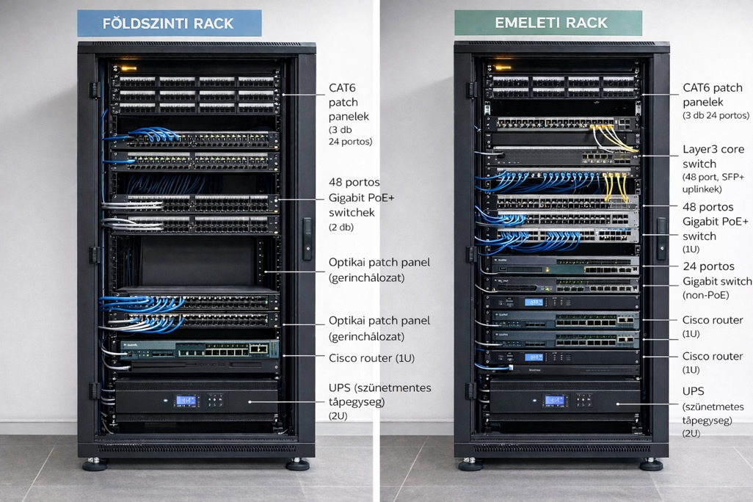

Épület tervrajz
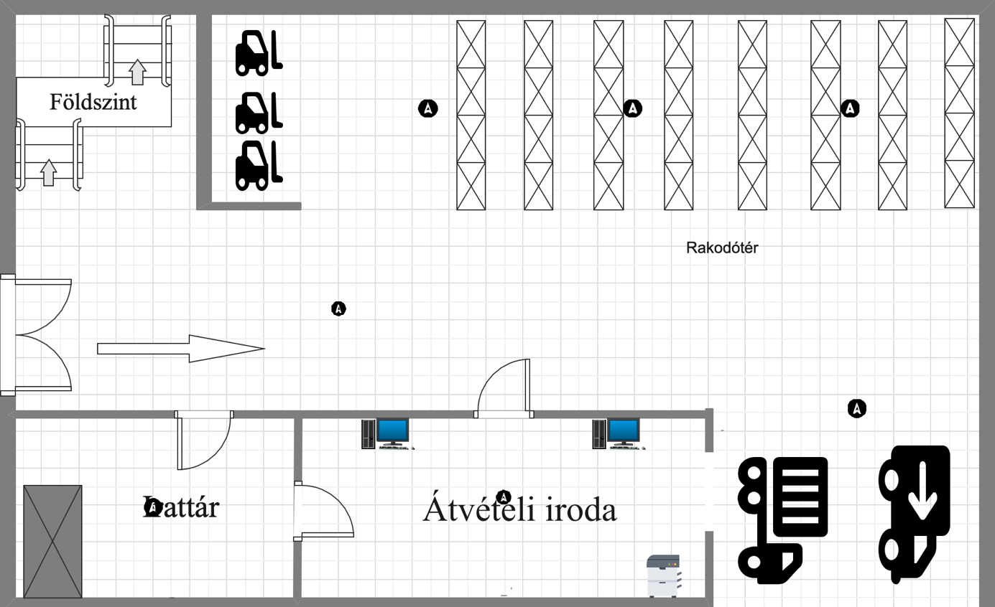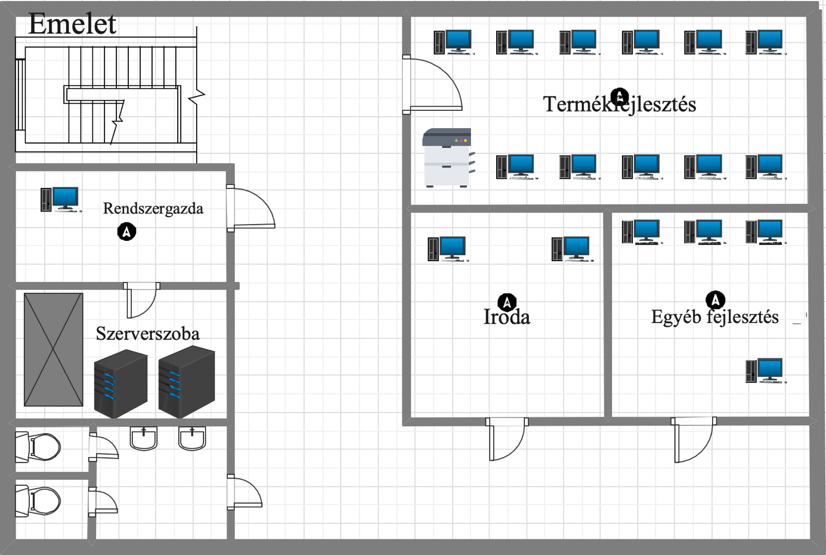

Wifi Lefedettség

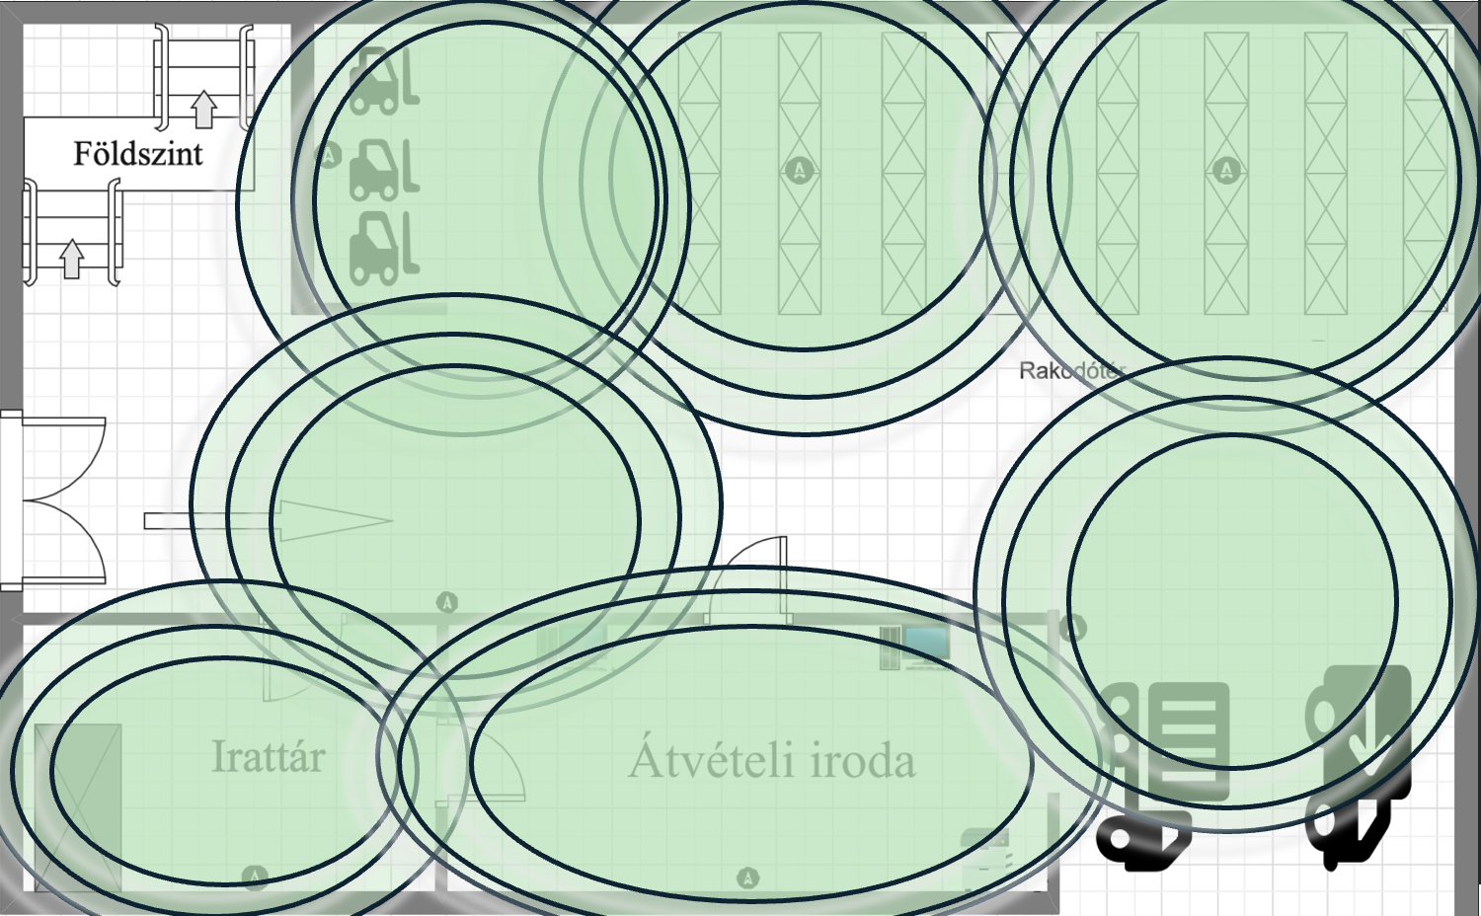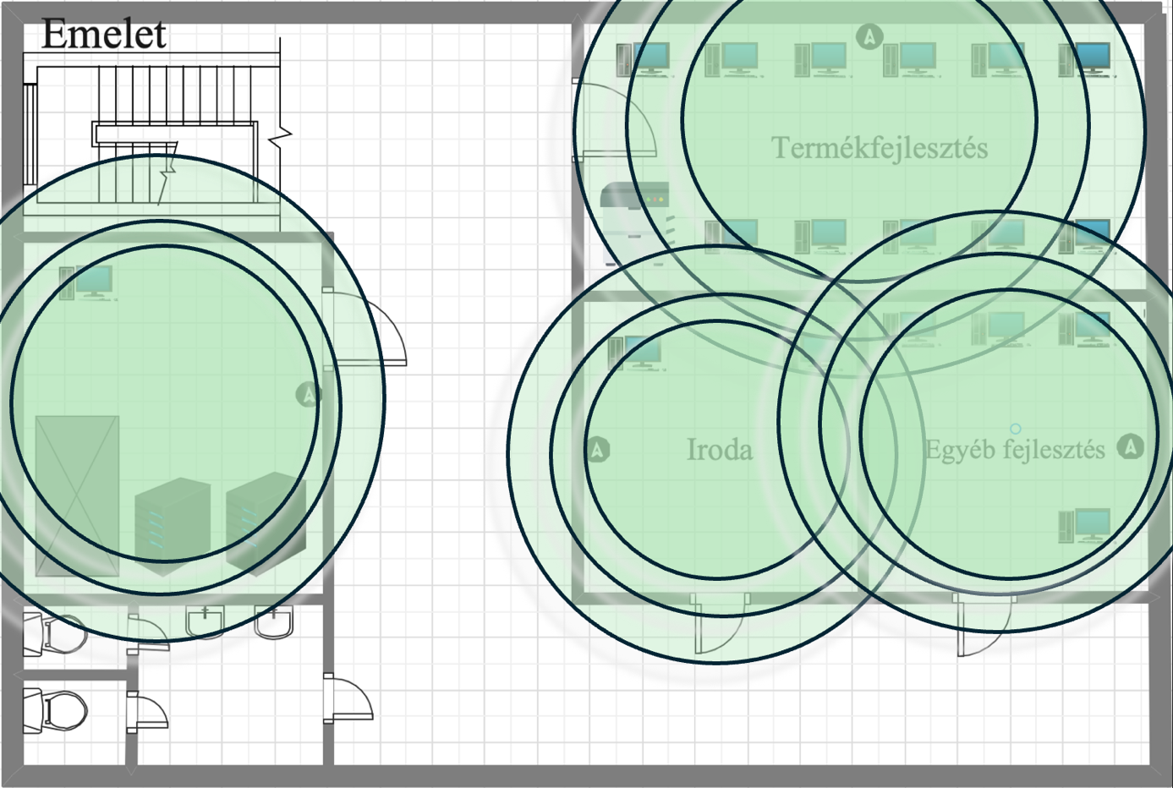

Pénzügyi tervezet

1. Végfelhasználói eszközök
Eszköz teljes neve | Darabszám | Egységár nettó Ft | Részösszeg Ft
Dell OptiPlex 7010 SFF üzleti PC | 20 | 300 000 | 6 000 000
Lenovo ThinkPad E14 Gen5 üzleti laptop | 5 | 450 000 | 2 250 000
Zebra TC26 PDA készülék | 15 | 320 000 | 4 800 000
Cisco IP Phone 7841 VoIP telefon | 30 | 60 000 | 1 800 000
HP LaserJet Pro M404dn hálózati nyomtató | 1 | 140 000 | 140 000
Részösszeg |  |  | 14 990 000

2. Hálózati aktív eszközök
Eszköz teljes neve | Darabszám | Egységár nettó Ft | Részösszeg Ft
Ubiquiti UniFi U6 LR WiFi 6 Access Point | 15 | 90 000 | 1 350 000
Cisco ISR 4331 Enterprise Router | 3 | 1 400 000 | 4 200 000
Cisco Catalyst 9200L 48P 4G PoE switch | 3 | 1 600 000 | 4 800 000
Cisco Catalyst 9200L 24T 4G switch | 1 | 1 100 000 | 1 100 000
Cisco Catalyst 9300 48T Layer3 Core Switch | 1 | 3 000 000 | 3 000 000
Részösszeg |  |  | 14 450 000

3. Szerver és biztonsági rendszer
Eszköz teljes neve | Darabszám | Egységár nettó Ft | Részösszeg Ft
Dell PowerEdge R550 rack szerver | 2 | 2 500 000 | 5 000 000
Hikvision DS-2CD2087G2 kültéri IP kamera 8MP | 25 | 70 000 | 1 750 000
Hikvision DS-9632NI hálózati kamerarögzítő NVR | 1 | 300 000 | 300 000
Részösszeg |  |  | 7 050 000

4. Rack és passzív infrastruktúra
Eszköz teljes neve | Darabszám | Egységár nettó Ft | Részösszeg Ft
APC NetShelter SX 42U rack szekrény | 2 | 600 000 | 1 200 000
APC Smart UPS 3000VA rack szünetmentes tápegység | 2 | 700 000 | 1 400 000
Legrand Cat6 24 portos patch panel | 6 | 35 000 | 210 000
Optikai patch panel gerinchálózat | 2 | 80 000 | 160 000
Rack kábelmenedzsment panel | 5 | 20 000 | 100 000
Részösszeg |  |  | 3 070 000

Összesített költségkimutatás
Kategória | Összeg Ft
Végfelhasználói eszközök | 14 990 000
Hálózati aktív eszközök | 14 450 000
Szerver és biztonsági rendszer | 7 050 000
Rack és passzív infrastruktúra | 3 070 000
Teljes nettó költség | 39 560 000
Teljes bruttó költség (27% ÁFA) | 50 241 200

Routerek mindig az első kiosztható címet kapják
Eszközök név | Port | IP-címe | Network Address | DG
ISP 1 | Gig 0/0 | 130.0.0.97 /29 | 130.0.0.96 | -
ISP 2 | Se 0/2/0 | 130.0.0.93 /29 | 130.0.0.92 | -
Földszint Router ISP 1 felé | Gig 0/0 | 130.0.0.105 /30 | 130.0.0.104 | -
Router Emelet ISP2 felé | Se 0/2/0 | 130.0.0.109 /30 | 130.0.0.108 | -
Földszint Router | Gig 0/1 | 130.0.0.125 /30 | 130.0.0.124 | -
Földszint – Emelet Router | Gig 0/2 | 130.0.0.113 /30 | 130.0.0.112 | -
Emelet - Földszint | Gig 0/1 | 130.0.0.114 /30 | 130.0.0.112 | -
Földszint R – Emelet R2 | Se 0/3/0 | 130.0.0.121 /30 | 130.0.0.120 | -
Emelet R2 – Földszint R | Se 0/2/0 | 130.0.0.122 /30 | 130.0.0.120 | -
Emelet R - Emelet R2 | Gig 0/0 | 130.0.0.117 /30 | 130.0.0.116 | -
Emelet R2 – Emelet R | Gig 0/0 | 130.0.0.118 /30 | 130.0.0.116 | -
Emelet R2 – SW1 | Gig 0/1 | 130.0.0.129 /30 | 130.0.0.128 | -
Emelet R2 – SW 3 | Gig 0/2 | 130.0.0.133 /30 | 130.0.0.132 | -
Backup Server |  | 130.0.0.65 /29 | 130.0.0.64 | 130.0.0.125 /30
Linux Server |  | 130.0.0.66 /29 | 130.0.0.64 | 130.0.0.129 /30
Windows Server |  | 130.0.0.67 /29 | 130.0.0.64 | 130.0.0.129 /30
Admin PC |  | 130.0.0.68 /29 | 130.0.0.64 | 130.0.0.129 /30
Földszint Printer
Emelet Printer

VLAN KIOSZTÁS

SW2
VLAN ID | VLAN NAME | PORT |  |  | IP
10 | Atvetel | Fa0/1-0/3 |  |  | 130.0.0.81 - 130.0.0.86 /29
20 | AP | FÖLDSZINT  Fa0/4-12 |  | EMELET | FÖLDSZINT  130.0.0.33 - 130.0.0.41 /28 |  | EMELET  130.0.0.42 - 130.0.0.46 /28
30 | Servers (Server + Admin) | FÖLDSZINT  Fa0/24 | EMELET |  | FÖLDSZINT  130.0.0.65/29 | EMELET  130.0.0.66/29
80 | Sec | Fa0/24-42 | Fa0/10-24 |  | 130.0.1.1 - 130.0.1.18 | 130.0.1.18 - 130.0.1.30

SW 1
VLAN ID | VLAN NAME | PORT |  |  | IP
30 | Servers (Server + Admin) | FÖLDSZINT  Fa0/24 |  | EMELET  Fa0/1-3 | FÖLDSZINT  130.0.0.65 /29 |  | EMELET  130.0.0.66/29
40 | Iroda | Fa0/4-5 |  |  | 130.0.0.89 /30
50 | Egyebfej | Fa0/6-9 |  |  | 130.0.0.73 /29
80 | Sec | Fa0/24-42 | Fa0/10-24 |  | 130.0.1.1 - 130.0.1.18 | 130.0.1.18 - 130.0.1.30

SW3
VLAN ID | VLAN NAME |  | PORT |  |  |  |  | IP
20 | AP |  |  | FÖLDSZINT  Fa0/4-12 | EMELET  Fa0/13-18 |  | FÖLDSZINT  130.0.0.33 - 130.0.0.41 /28 |  | EMELET  130.0.0.42 - 130.0.0.46 /28
60 |  | Termekfej |  | Fa0/1-11 |  | 130.0.0.49 /28

OSPF
Router neve | Router-ID
Foldszint | 1.1.1.1
Emelet1 | 2.2.2.2
Emelet2 | 3.3.3.3

